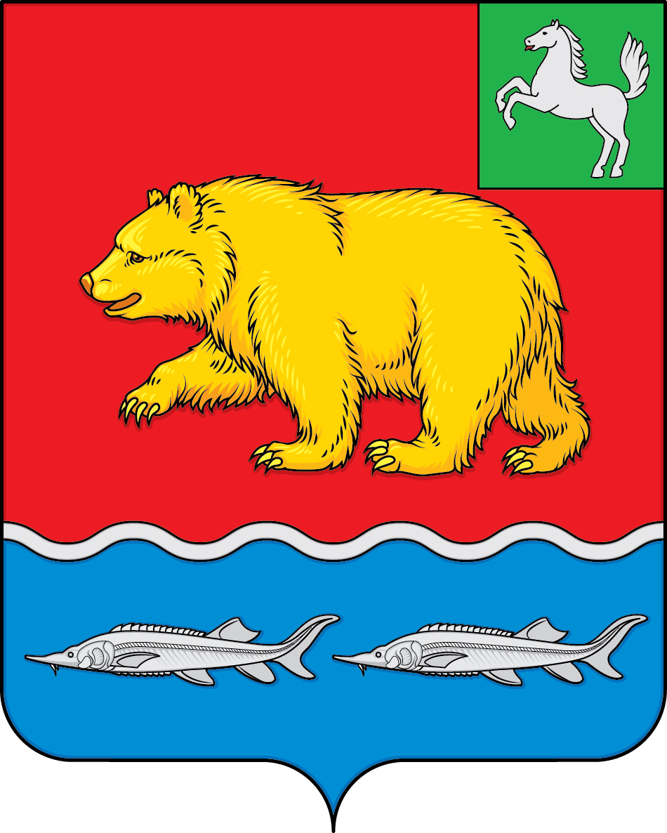
ДУМА молчановского РАЙОНА
Томской области
РЕШЕние

26.01.2023 № 0
с. Молчаново
Об утверждении плана работы
Думы Молчановского района на 2023 год
В целях обеспечения деятельности Думы Молчановского района
ДУМА МОЛЧАНОВСКОГО РАЙОНА РЕШИЛА:
1. Утвердить план работы Думы Молчановского района на 2023 год согласно приложению.
2. Контроль за исполнением настоящего решения возложить на Председателя Думы Молчановского района.

Председатель
Думы Молчановского района С.В. Меньшова

Приложение к решению
Думы Молчановского района от 26.01.2023 № 0

План работы Думы Молчановского района на 2023 год

Содержание | Сроки | Ответственные исполнители
 | Январь | Председатель Думы Молчановского района
2. Информация о деятельности ОМВД России по Молчановскому району за 2022 год | Февраль | Начальник ОМВД России по Молчановскому району
3. Информация о деятельности МАУК «Межпоселенческий методический центр народного творчества и досуга» в 2022 году | Февраль | Директор МАУК «Межпоселенческий методический центр народного творчества и досуга»
4. Об отчете о деятельности Контрольно-счётного органа муниципального образования «Молчановский район» в 2022 году | Февраль | Председатель Контрольно-счетного органа муниципального образования «Молчановский район»
5. Об утверждении Прогнозного плана (Программы) приватизации муниципального имущества муниципального образования «Молчановский район | Февраль | Начальник МКУ «ОУМИ Администрации Молчановского района»
6. Информация о подготовительных мероприятиях по пропуску половодья 2023 года на территории Молчановского района | Февраль-Март | Заместитель Главы Молчановского района - начальник Управления по вопросам жизнеобеспечения и безопасности
7. Информация о деятельности МБУК «Молчановская межпоселенческая централизованная библиотечная система» в 2022 году | Март | Директор МБУК «Молчановская межпоселенческая централизованная библиотечная система»
8. Информация о деятельности ОГБУЗ «Молчановская районная больница» (по выбранному направлению) | 1-2 квартал 2022 года | Главный врач ОГБУЗ «Молчановская районная больница»
9. Информация о деятельности МБОУ ДО «Молчановская детская музыкальная школа» | Апрель | Директор МБОУ ДО «Молчановская детская музыкальная школа»
10. О назначении публичных слушаний по проекту решения «Об утверждении отчета об исполнении бюджета муниципального образования «Молчановский район» за 2022 год» | Апрель | Начальник Управления финансов Администрации Молчановского района
11. Информация о плане мероприятий по ремонту дорог общего пользования местного значения Молчановского района | Апрель | Заместитель Главы Молчановского района - начальник Управления по вопросам жизнеобеспечения и безопасности, главы сельских поселений
12. Об утверждении отчета об исполнении бюджета муниципального образования «Молчановский район» за 2022 год | Май | Начальник Управления финансов Администрации Молчановского района
13. Информация о мероприятиях по благоустройству сельских поселений | Май | Главы сельских поселений
14. Об организации отдыха детей и их трудоустройства летом 2023 года | Май | Начальник Управления образования Администрации Молчановского района; Директор ОГКУ «Центр занятости населения Молчановского района»
15. О проведении необходимых мероприятий при подготовке к началу нового учебного года | Май | Директора школ (в т.ч. ДЮСШ, ДМШ)
16. Отчет об управлении и распоряжении муниципальным имуществом муниципального образования «Молчановский район» за 2022 год | Июнь | Начальник МКУ «ОУМИ Администрации Молчановского района»
17. О проведении контроля за состоянием муниципального жилищного фонда в сельских поселениях | Июнь | Главы сельских поселений
18. Информация о подготовке образовательных учреждений к новому учебному году | Июль | Начальник Управления образования Администрации Молчановского района
19. Об утверждении представленных кандидатов для занесения на Доску Почета Молчановского района. | Июль | Председатель  Думы Молчановского района
20. Рабочие поездки в сельские поселения Молчановского района | 3-4 квартал 2022 года | Председатель Думы Молчановского района
21. Информация Администрации Молчановского района, глав сельских поселений о готовности объектов ЖКХ к работе в осенне-зимний период 2023-2024 гг. | Сентябрь | Главы сельских поселений
22. Информация о реализации в 2022 году «Стратегии социально-экономического развития муниципального образования «Молчановский район» до 2026 года» | Октябрь | Заместитель Главы Молчановского района по экономической политике
23. Информация о проведенном ремонте дорог общего пользования местного значения Молчановского района | Октябрь | Главы сельских поселений
24. О назначении публичных слушаний по проекту бюджета муниципального образования «Молчановский район» | Ноябрь | Начальник Управления финансов  Администрации Молчановского района
25. Об утверждении бюджета муниципального образования «Молчановский район» на 2024 год и плановый период 2025 и 2026 годов» | Декабрь | Начальник Управления финансов  Администрации Молчановского района
26. Об утверждении отчета Председателя Думы Молчановского района о деятельности Думы Молчановского района в 2023 году | Декабрь | Председатель Думы Молчановского района
27. Об отчете Главы Молчановского района о деятельности Администрации Молчановского района в 2023 году | Декабрь | Глава Молчановского района
28. О внесении изменений и дополнений в Устав Молчановского района | По мере необходимости | Председатель Думы Молчановского района
29. О награждении Почетной грамотой и Благодарственным письмом Думы Молчановского района | По мере необходимости | Председатель Думы Молчановского района
30. О внесении изменений и дополнений в решение Думы Молчановского района «Об утверждении бюджета муниципального образования «Молчановский район» на 2023 год и плановый период 2024 и 2025 годов» | По мере необходимости | Начальник Управления финансов  Администрации Молчановского района

Председатель
Думы Молчановского района С.В. Меньшова

